ÜRÜN TEKNİK ÖZELLİKLERİ

LAYFLAT EK PARÇALARI ve ÇIKIŞ NİPELLERİ

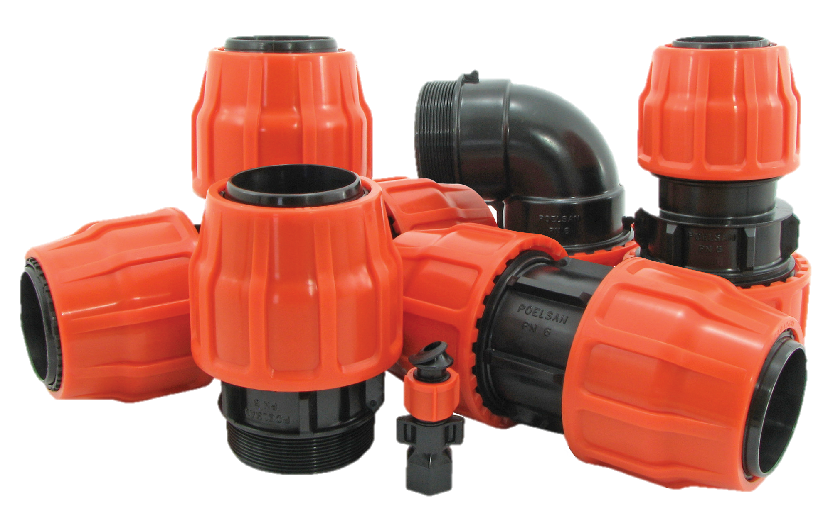

1. KAPSAM

PVC ve Polietilen Layflat hortumların mekanik olarak eklemede kullanılan parçalardır.

2.UYGULAMA

- Tarımsal Sulama Sistemleri
- Madencilik
- İnşaat

1

3. MALZEME ÖZELLİKLERİ

Garanti Edilen Basınç Değeri;
- 2” – 2 ½” : PN 10 / 20 ⁰C
- 3” – 4” – 5” : PN 6 / 20 ⁰C
- 6” : PN 4 / 20 ⁰C
- Layflat ek Parçalarının dişli kısımları, ISO-7 normlarına uygundur.
- Layflat ek Parçaları, ultraviole ışınları (UV) geçirmediğinden yosunlanmaya ve bakteri üremesine izin vermez.
- Layflat ek Parçalarının üretiminde; talaş, hurda vs. malzeme kullanılmamaktadır. Üretimde yalnızca Orjinal hammaddeler kullanılmaktadır.
- Layflat ek Parçalarının yarı mamulleri; gövde içine yerleştirilmiş o-ring, iç tutucu ve üzerinde yassı conta, Dış tutucu ile gövde üzerine somun şeklindedir.
- Layflat ek Parçaları; dişli kısımları küresel vana, galvanizli fittingsler vs. ile kullanılmaya uygundur.
- Layflat ek Parçaları; tablodaki boru iç çaplarına uygundur.

Ürün Ebat | Layflat Boru İç Çapı
2" | 52 mm
2 ½" | 65 mm
3" | 77 mm
4" | 103 mm
5" | 128 mm
6" | 153 mm

4.GÖRÜNÜŞ
Büyüteç kullanılmaksızın bakıldığında, ekleme parçalarının iç ve dış yüzeyleri pürüzsüz ve temiz olmalı, bu Uluslararası Standarda uygunluklarını önleyici hiçbir dökülme, oyulma ya da diğer satıh kusurları bulunmamalıdır.

5.AMBALAJ
Layflat Ek parça ürünleri nakliye esnasında hasar görmeyecek şekilde, koli /poşet içerisinde belirtilen miktarda ambalajlarda piyasaya arz edilir.

2

6.İŞARETLEME

Piyasaya sunulan Layflat ekleme parçalarının ürün ve ambalajları üzerinde;
- Somunlar üzerinde Boru Ölçüsü (inç ölçüsü)
- Anma Basıncı (PN)
- POELSAN
- Hammadde Bilgisi PP, bilgileri yazmaktadır.

7.MUAYENE VE DENEYLER

Layflat ek parçaları aşağıdaki basınç değerlerinde sızdırmazlık testine tabi tutulur.

EBAT | BASINÇ DEĞERİ | TEST SÜRESİ | TEST SICAKLIĞI | TEST BASINÇI
EBAT | (Bar) | (h) | (°C) | (Bar)
2"- 2 ½" | 10 | 1 | 20 | 15
3"- 4"- 5" | 6 | 1 | 20 | 9
6" | 4 | 1 | 20 | 6

KULLANIM BİLGİSİ

- Layflat Çıkış Nipelleri ile çıkış almak için delik çapı 13 mm olacak şekilde boru delinmelidir.
- Layflat Ek Parçalarının boruya montajı sırasında Layflat Boru katlama noktasının dış boru tutucu üzerindeki açık kanallara denk gelmemesine dikkat edilmelidir.

3

